PRAKTIKUM PEMROGRAMAN KOMPUTER
PERTEMUAN VIII
ARRAY TUNGGAL DAN LIST



Disusun oleh:

Nama | : | Ahmad Fawwas Dzulfahmi
NIM | : | 25/567941/SV/27316
Kelas | : | RI1A2
Dosen Pengampu | : | Ir. Yuris Mulya Saputra, S.T., M.Sc., Ph.D., IPM.

PROGRAM STUDI D-IV TEKNOLOGI REKAYASA INTERNET
DEPARTEMEN TEKNIK ELEKTRO DAN INFORMATIKA
SEKOLAH VOKASI
UNIVERSITAS GADJAH MADA
2025

DAFTAR ISI

DAFTAR ISI 1
DAFTAR GAMBAR 2
BAB I PENDAHULUAN 3
1.1 Latar Belakang 3
1.3 Tujuan 3
BAB II PEMBAHASAN 4
2.1 Tugas 1 4
2.2 Tugas 2 6
2.3 Tugas 3 8
2.4 Tugas 4 10
BAB III PENUTUP 12
3.1 Kesimpulan 12
DAFTAR PUSTAKA 13

DAFTAR GAMBAR

Tugas 1 : Source Code list dan array 4
Tugas 1.1 : Output perintah 1 5
Tugas 2.1 : Source Code program input nama 6
Tugas 2.2 : Output kode program input nama 6
Tugas 3.1 : Source Code program array 8
Tugas 3.2 : output program array 8
Tugas 3 : pembuatan array 9
Tugas 3 : perintah menampilkan array dan panjang 9
Tugas 4 : source code program salah 10
Tugas 4.1 : Kesalahan 1 10
Tugas 4.2 : kesalahan 2 10
Tugas 4.3 : Kesalahan 3 11
Tugas 4 : Source code program yang benar 11
Tugas 4 : output program 11

BAB I
PENDAHULUAN

Latar Belakang
Array adalah struktur data yang digunakan untuk menyimpan beberapa nilai dengan tipe data yang sama dalam satu variabel. Setiap elemen di dalam array memiliki indeks yang dapat digunakan untuk mengakses atau mengubah nilainya. Array sering digunakan untuk mempermudah pengolahan data dalam jumlah banyak karena data tersimpan secara berurutan di memori.
Fungsi utama array adalah menyimpan data dengan lebih efisien dan memudahkan proses seperti penjumlahan, pencarian, dan pengurutan. Dibandingkan dengan list, array memiliki penggunaan memori yang lebih kecil dan proses eksekusi yang lebih cepat karena hanya menampung satu jenis data. Tetapi array memiliki kekurangan pada saat pengembangan, yang mana membutuhkan waktu lama.
Selain itu array biasa digunakan ketika program membutuhkan pengolahan data numerik dalam jumlah besar dengan kecepatan tinggi dan efisiensi memori yang baik. Dengan menggunakan array, proses penghitungan seperti total, rata-rata, dan manipulasi data dapat dilakukan lebih cepat serta terstruktur. Walaupun pengembangannya lama, hasilnya akan lebih baik dari list jika kita hanya ingin mengolah satu tipe data dalam jumlah data yang besar.
- Rumusan Masalah
Adapun Rumusan Masalah Sebagai Berikut:
- Melakukan sebuah analisis program python untuk membedakan antara list dan array.
- Membuat sebuah program untuk menyimpan dan merubah nama user dengan struktur data list.
- Membuat sebuah program struktur data array lalu membuat perintah singkat untuk menampilkan dan menghitung elemen yang terdapat dalam array.
- Mengidentifikasi kesalahan yang terdapat pada program python dengan struktur data list dan array.

Tujuan
Adapun Tujuan dari Laporan Praktikum sebagai berikut:
- Mahasiswa mampu menjelaskan konsep dan struktur dasar array tunggal dan list dalam Python.
- Mahasiswa mampu menjelaskan operasi dasar untuk memanipulasi data pada array tunggal dan list.
- Mahasiswa mampu menerapkan array tunggal dan list dalam pemecahan masalah pemrograman sederhana.

BAB II
PEMBAHASAN

Tugas 1
1. Perhatikan potongan kode berikut, lalu jawab pertanyaannya.
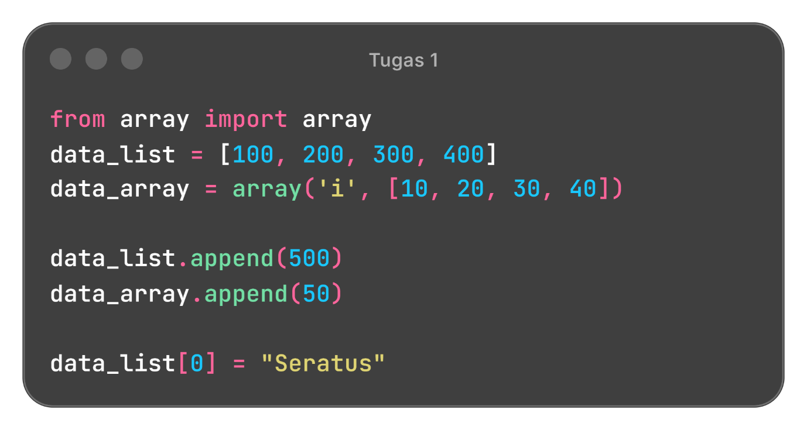
Tugas 1 : Source Code list dan array
- Apa yang akan terjadi pada baris data_array[0] = “Seratus” jika dijalankan? Jelaskan alasannya!
- Mengapa baik list maupun array bisa melakukan .append() dengan sukses?
- Sebutkan satu skenario dimana lebih baik menggunakan array daripada list!

Jawaban :
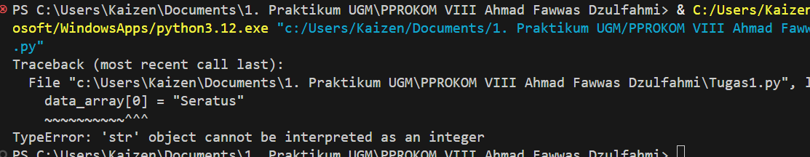
Tugas 1.1 : Output perintah 1
Untuk perintah nomor satu, apa yang terjadi ketika di jalankan, hasilnya akan tampil seperti pada gambar tugas 1 : output code array dan list. Kenapa muncul type error seperti di atas, error tersebut dikarenakan array hanya dapat menyimpan 1 jenis data di dalam array, karena jika kita ingin memasukan sebuah string kita bisa mengganti ‘i’ dengan ‘u’ tetapi kita tidak bisa menggunakannya untuk memasukan string panjang, hanya bisa memasukan unicode saja. Jadi array lebih sering digunakan untuk perhitungan angka menurut saya.
Untuk perintah nomor 2, kenapa sama sama bisa melakukan append dengan sukses, karena perintah append tercantum pada dokumentasi python secara resmi, karena itu append adalah perintah yang sudah tersedia pada python itu sendiri, tapi perlu di ingat juga kalau append di array kita hanya bisa memasukan sesuai dengan sumbol yang tertera, contoh seperti pada baris ke tiga. Sedangkan untuk list kita bisa memasukan data secara bebas.
Berdasarkan pada beberapa informasi yang saya dapat dari stackoverflow, kita bisa menggunakan array ketika kita membutuhkan perulangan yang cepat seperti saat proyek pembuatan game karena array memiliki overhead (beban tambahan) yang kecil dan menggunakan memori yang lebih kecil. Selain itu jika kita terdapat pada pilihan saat melakukan atau membuat inti bisnis, kita bisa memilih antara menambah biaya untuk meningkatkan perangkat perusahaan dan menggunakan list atau memilih untuk melakukan maintance dan development yang relatif lebih lama tetapi dengan biaya yang lebih sedikit dan menggunakan array. Hal ini berkaitan dengan perusahan, terkadanag beberapa perusahaan lebih memilih untuk mengeluarkan uang lebih banyak untuk mempercepat proses, karena waktu adalah uang.

Tugas 2
2. Buatlah sebuah program Python yang:
- Meminta user memasukkan 5 nama dan menyimpannya dalam sebuah list.
- Program kemudian menampilkan semua nama dalam list tersebut dengan urutan indeksnya
- Program menanyakan user ingin mengganti nama teman pada indeks ke berapa.
- Program meminta input nama penggantinya, lalu melakukan pergantian pada list.
- Program akhirnya menampilkan list nama yang sudah diperbarui.

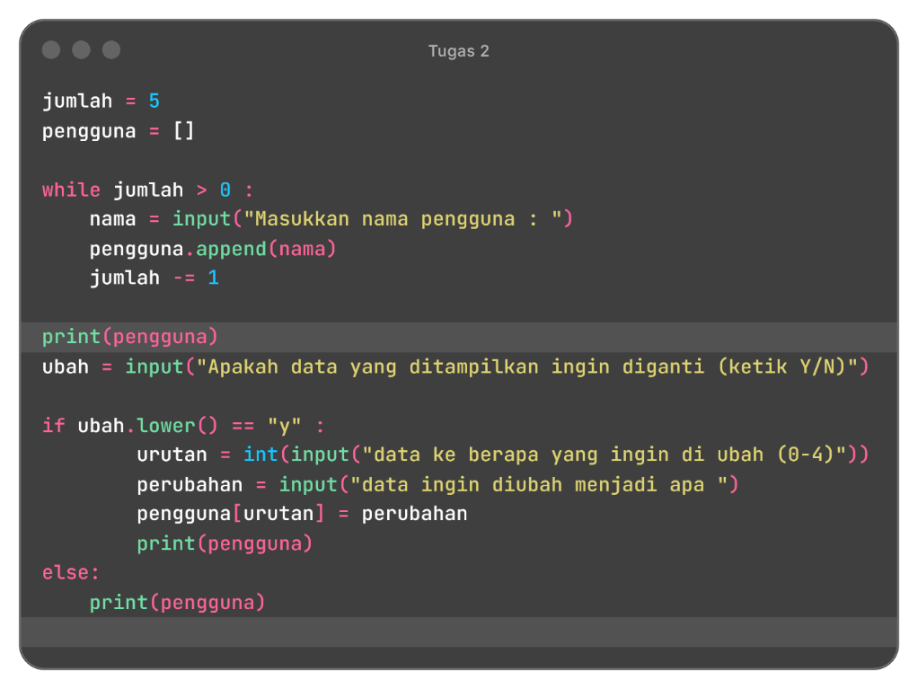
Tugas 2.1 : Source Code program input nama
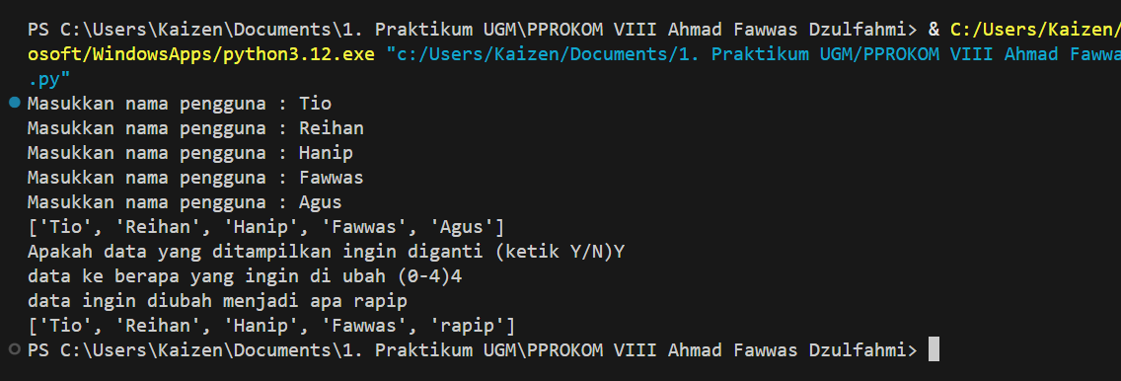
Tugas 2.2 : Output kode program input nama
Penjelasan :
Untuk perintah ke dua saya menggunakan perulangan while dan if untuk program pythonnya. Walaupun mungkin bagi beberapa orang ribet atau susah, menurut saya ini dapat mempermudah untuk membuat programnya. Walaupun cara saya mungkin tidak sesuai dengan yang di inginkan atau diharapkan. Pertama kita membuat variabel jumlah dengan nilai 5, karena kita hanya ingin menginput 5 pengguna. Dan membuat list dengan nama pengguna. Lalu kita membuat perulangan while dimana jika nilai jumlah lebih dari 0, while akan terus berjalan, lalu kita tambahkan input dan melakukan append ke dalam list pengguna, lalu diakhiri dengan mengurangi nilai jumlah sebesar 1. Jika nilai jumlah mencapai 0 akan dilakukan print dari isi list yang ada.
Setelah itu kita lanjut untuk membuat bagian perubahan isi list, disini pertama kita buat input dan bertanya apakah user ingin merubahnya atau tidak. Seperti yang terlihat pada gambar tugas 2.1 : source code program list pengguna. Jika user memasukan y program akan menjalankan perintah untuk menginput urutan nama yang ingin diubah dan dilanjut dengan mengubah namanya menjadi apa, dan terakhir kita ganti dengan perintah pengguna[urutan] = perubahan lalu kita tampilkan dengan perintah print. Jika user memasukan n atau yang lain akan masuk ke else dan langsung ditampilkan list pengguna.

Tugas 3
3. Buatlah sebuah program Python yang:
- Mengimpor modul array.
- Membuat sebuah array integer dan mengisinya dengan 5 nilai angka bebas.
- Menampilkan array tersebut beserta panjangnya (jumlah elemen).
- Menghitung dan menampilkan jumlah total dari semua elemen dalam array.
- Menghitung dan menampilkan nilai rata-rata dari elemen array
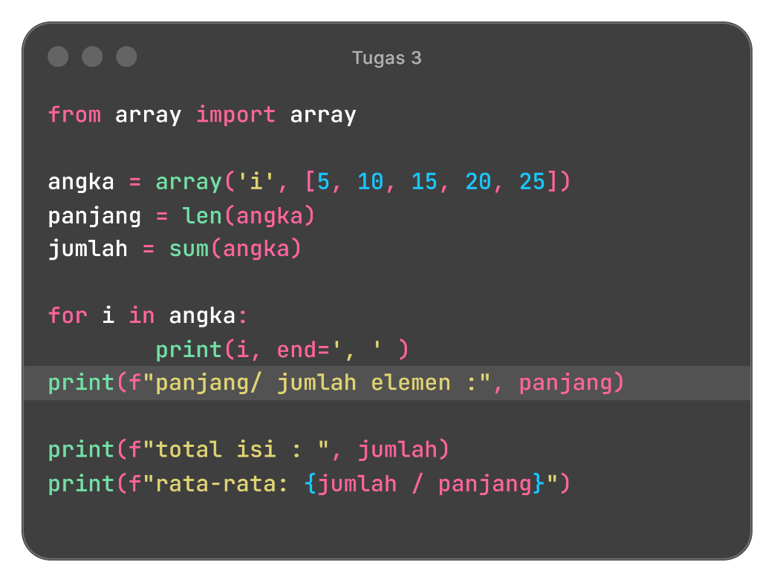
Tugas 3.1 : Source Code program array
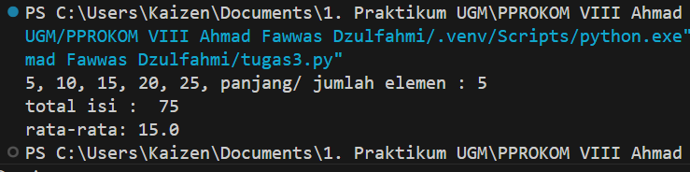
Tugas 3.2 : output program array

Jawaban :
Pertama kita bisa mengimport struktur data array seperti pada gambar tugas 3.1. lalu kita definisikan menggunakan array(), karena kita diminta memasukan angka kita gunakan simbol ‘i’ pada array.
Tugas 3 : pembuatan array
lalu kita buat list di dalam array. Untuk menampilkan array beserta panjangnya kita bisa gunakan perintah.
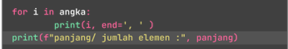
Tugas 3 : perintah menampilkan array dan panjang
Untuk panjang menghitung panjang sendiri kita bisa gunakan len(angka), sedangkan untuk menghitung dan menampilkn jumlah total isi array kita bisa gunakan perintah sum(angka) agar mempermudah kita dalam menghitung tanpa perlu menggunakan perulangan, setelah itu kita hitung rata ratanya dengan mebagi jumlah total tadi dengan panjang elemen array.

2.4 Tugas 4
4. Program di bawah ini mencoba menggunakan list dan array namun terdapat 3 kesalahan. Temukan kesalahannya dan perbaiki!
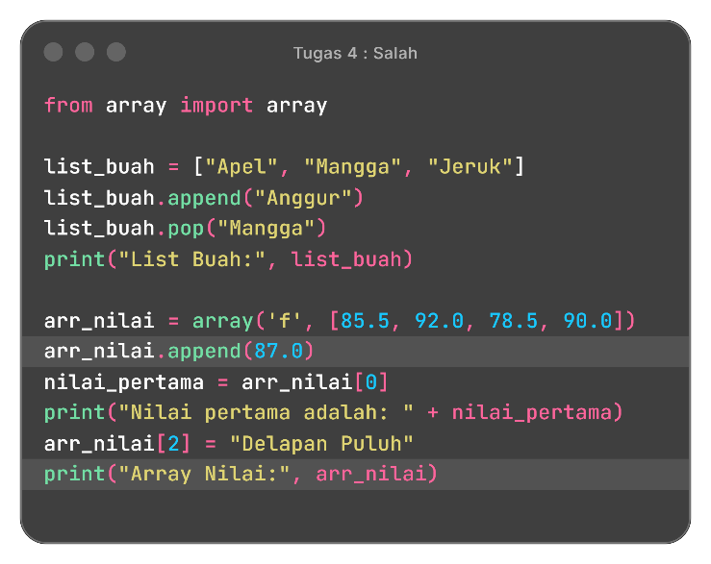
Tugas 4 : source code program salah
Jawaban :

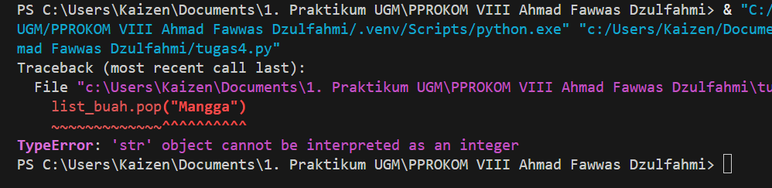
Tugas 4.1 : Kesalahan 1
Kesalahan pertama terdapat pada saat kita ingin menghapus elemen menggunakan pop. Pop sendiri menghapus isi list menggunakan angka index, jadi ketika kita ingin menghapus dengan menulis elemennya akan muncul error, karen pop hanya dapat menghapus menggunakan angka index atau integer.
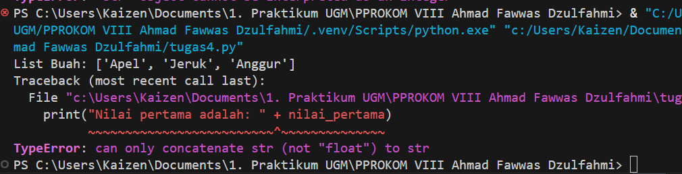
Tugas 4.2 : kesalahan 2
Kesalahan Kedua terdapat saat kita ingin menampilkan nilai pertama dari isi array, seharusnya kita tidak menuliskannya seperti kode di atas. Sebaiknya kita menggunakan ( , ) karena simbol koma digunakan untuk memisahkan antara string dan variabel yang akan dipanggil, karena ( + ) sendiri digunakan untuk melakukan perhitungan.
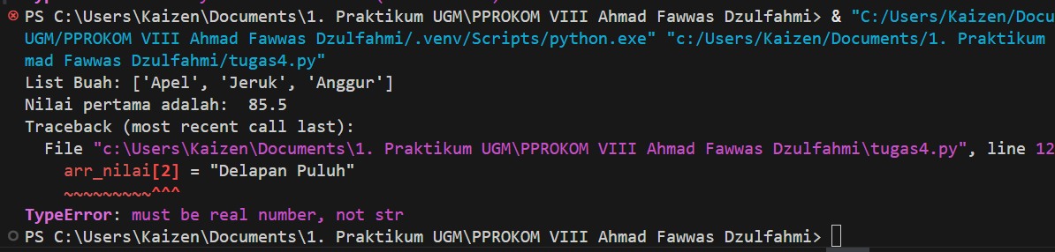
Tugas 4.3 : Kesalahan 3
Kesalaha ketiga terdapat saat kita ingin mengubah isi elemen array, karena array hanya bisa memiliki satu jenis tipe data maka menuliskan string pada array tidak memungkinkan, karena berdasarkan dokumentasi python tidak ada flag yang digunakan untuk data tipe string di array. Dan selain itu di kode ini kita sudah definisikan ke bilangan float.
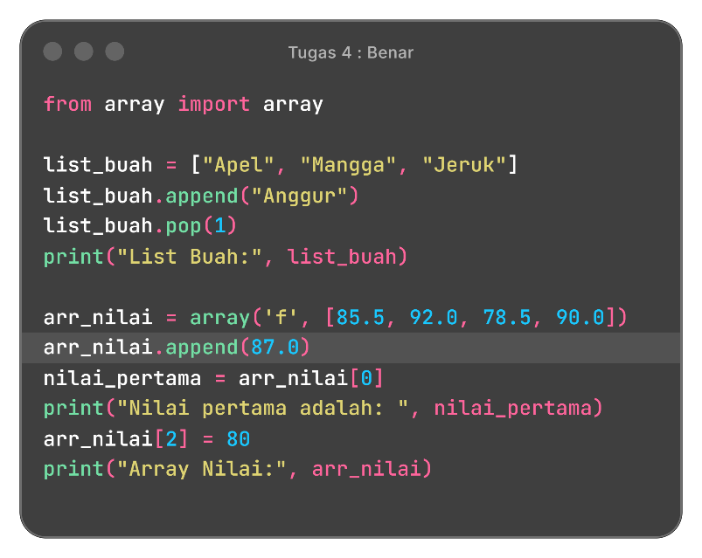
Tugas 4 : Source code program yang benar
Kode Python yang sudah diperbaiki akan terlihat seperti diatas, untuk arr_nilai[2] = 80, sehrusnya kita tambahkan titik nol. Karena array sudah di definisikan ke float, tetapi karena saat menjalankan program integer dapat berubah otomatis menjadi float kita tidak rubah ko 80.0. dan untuk outputnya seperti gambar dibawah.
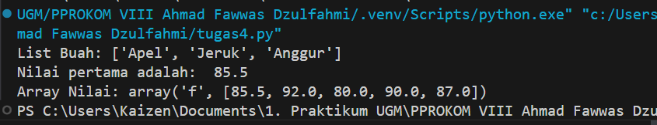
Tugas 4 : output program

BAB III
PENUTUP

Kesimpulan

Array dan list adalah dua jenis struktur data yang sering digunakan untuk menyimpan serangkaian data. List dapat menampung semua jenis data apapun di dalam, jadi sangat fleksibel untuk menyimpan beragai hal. Array hanya menyimpan elemen yang sama seperti integer dan dibuat dengan modul array. Karena menggunakan elemen seragam, array lebih efisien memori dan lebih cepat untuk operasi numerik.
Untuk program menyimpan nama pengguna, list lebih baik karena dapat menambah dan mengganti dengan mudah. Menambahkan nama saja cukup dengan append() dan mengganti nama di posisi tertentu dengan list[indeks] = nama, ketika mendapatkan input indeks dari pengguna, input akan dikonversi ke int. Jika kita ingin melakukan pengolahan angka seperti jumlah dan rata-rata, baru menggunakan array agar perhitungan lebih efisien.
Dasar operasi array adalah menampilkan isi, menghitung panjang menggunakan len(), menjumlahkan semua isi dengan sum(), serta menghitung rata-rata dengan sum(array)/len(array). Selin itu yang kita perlu dihindari saat menggunakan pop() adalah menggunakan string untuk menghapus, seharusnya menggunakan nomor index karena itu gunakan list untuk fleksibilitas dan pengolahan data campuran, dan gunakan array untuk mengelola data seragam dengan efisien.

DAFTAR PUSTAKA

array — Efficient arrays of numeric values — Python 3.11.0 documentation. (n.d.). Docs.python.org. https://docs.python.org/3/library/array.html
G S. (2009, January 12). Array versus List: When to use which? Stack Overflow. https://stackoverflow.com/questions/434761/array-versus-listt-when-to-use-which
GeeksforGeeks. (2018, October 22). Find sum of elements in List Python. GeeksforGeeks. https://www.geeksforgeeks.org/python/python-program-to-find-sum-of-elements-in-list/
IS92. (2019, September 26). Python: how to get a dict key given its value without looping? Stack Overflow. https://stackoverflow.com/questions/58123757/python-how-to-get-a-dict-key-given-its-value-without-looping
Wijaya, Y. (2025, February 20). Struktur Data : Array. Medium. https://medium.com/@yasawijaya97/struktur-data-array-f9512a611fc3

